
BILDUNGSDIREKTION · BUNDESSCHULEN
ARBEITSBEHELF
Reisegebühren und
Reisekostenabrechnung in ESS
Wofür ist dieser Behelf?
Schnellhilfe für die Erstellung von Reisekostenabrechnungen im Serviceportal Bund (ESS / Employee Self Service).
Er fasst die Regeln der Reisegebührenvorschrift 1955, die Rundschreiben der Bildungsdirektionen und die Systemänderungen ab 01.08.2026 zusammen und führt Sie Bildschirm für Bildschirm durch die Eingabe.
Er ersetzt nicht die Rechtsvorschrift selbst — im Zweifel gelten die Reisegebührenvorschrift 1955 (RGV), die Schulveranstaltungen-Reisegebühren-Verordnung 2024 (SchVRGV) und die Vorgaben der zuständigen Bildungsdirektion.
Rechtsgrundlage: Reisegebührenvorschrift 1955 (RGV), BGBl. Nr. 133/1955 i.d.g.F.
Stand: 01.10.2026 · Zielgruppe: Bundeslehrpersonen und Bedienstete der Bildungsdirektionen für Kärnten

Inhalt
Inhalt 2
Allgemeine Hinweise 3
1 Auf einen Blick 3
1.1 Der Ablauf in fünf Schritten 3
1.2 Die wichtigsten Beträge 4
2 Schritt für Schritt durch ESS 5
2.1 Anwendung öffnen 5
2.2 Neue Abrechnung anlegen 6
2.3 Vorlage und Reiseart wählen 7
2.4 Abrechnungsdetails erfassen 9
2.5 Reiseziel und Gemeindekennziffer 10
2.6 Steuerlichen Tatbestand wählen 10
2.7 Spesen 11
2.8 Prüfen und an den/die Vorgesetzte:n senden - Frist 13
2.9 Status verfolgen und nachbearbeiten 13
3 Tagesgebühr im Detail 14
3.1 Zeitstaffel (§ 17 Abs. 1 RGV) 14
3.2 Fortbildung und Seminare (§ 73 RGV) 14
4 Fahrtkosten — welche Spesenart passt? 15
4.1 Beförderungszuschuss — Staffelung (§ 7 Abs. 5 RGV) 15
5 Nächtigung, Hotel und Nebenkosten 16
6 Besonderheiten bei Schulveranstaltungen (§ 49a RGV) 16
7 Checkliste vor dem Absenden 17
8 Die häufigsten Fehler 17
9 Muster eines generellen Reiseauftrages 18
10 Rechtsgrundlagen und Quellen 18

Hinweis: Kapitel 2 führt Sie Bildschirm für Bildschirm durch die Eingabe. Die Kapitel 3 bis 6 sind zum Nachschlagen gedacht; vor dem Absenden hilft die Checkliste in Kapitel 7.

Allgemeine Hinweise

Die Reisekostenabrechnung und die entsprechenden Unterlagen sind in elektronischer Form vorzulegen. Die
elektronische Abrechnung erfolgt über das ESS‐EmployeeSelfService, welches als Applikation im
http://bildung.portal.at verfügbar ist.

Fahrten zwischen Wohnung und Arbeitsstätte werden durch die Pendlerpauschale und den Fahrtkostenzuschuss abgegolten.

Beruflich veranlasste Fahrtkosten können, wenn der Arbeitgeber keinen oder weniger Ersatz
leistet, im tatsächlich angefallenen Umfang (Differenz) als Werbungskosten bei der Arbeitnehmerveranlagung geltend gemacht werden. Dies gilt auch bei Mitverwendungen an mehreren Dienstorten.

Der/Die Rechnungsleger:in ist für die Richtigkeit dessen/deren Angaben in der Reiserechnung verantwortlich § 37 RGV - Falsche Angaben können zu dienstrechtlichen Konsequenzen führen.

Wird eine zur Korrektur rückgemittelte Reiserechnung vom/von der Rechnungsleger:in nicht innerhalb von 6 Monaten weiterbearbeitet, wird sie vom/von der Sachbearbeiter:in auf Null gestellt.

Dieser Arbeitsbehelf erhebt keinen Anspruch auf Vollständigkeit.

1 Auf einen Blick

Der Ablauf in fünf Schritten
INFO: Reisekostenabrechnung erst ab mehr als 2 km je Richtung §2 Abs. 1 RGV
Wann | Was | Zu beachten
VOR der Reise | Dienstreiseauftrag einholen | - Digital über ESS („Reiseantrag“ – bitte keine geschätzten Kosten einzutragen) — zwingend VOR Reiseantritt. Ausnahme: Online genehmigte PH-Seminare.  - Mitverwendung: Papierform mit Stundenplan + Schulstempel und Unterschrift.  - Auslandsreisen: schriftlicher Antrag (muss spätestens 4 Wochen vor Reiseantritt im Ministerium einlangen).  - Schulveranstaltungen: kein Antrag notwendig.
VOR der Reise | PKW-Genehmigung klären | Amtliches Kilometergeld gibt es NUR, wenn die Nutzung des Privat-PKW vor Reiseantritt genehmigt wurde – in Papierform (dienstliches Interesse, § 10 Abs. 2 RGV). Ohne Genehmigung: nur Beförderungszuschuss oder Fahrpreis laut Beleg.
WÄHREND | Belege sammeln | Tickets, Hotelrechnung, Zahlungsbestätigungen, Eintritte, Nachweis der Massenbeförderung (z. B. Bahnticket)… — Scan oder Foto genügt für den Upload in ESS.
NACH der Reise | Abrechnung in ESS erfassen | Serviceportal Bund → Mitarbeiter:in → Reisemanagement → Reisekostenabrechnung. Vorlage/Reiseart wählen (nachträglich NICHT mehr änderbar!).
NACH der Reise | „zum/zur VG senden“ | Frist: 6 Monate ab dem 1. des Kalendermonates, in den das Ende der Dienstreise (§ 36 Abs. 2 RGV) fällt. Danach erlischt der Anspruch. (Siehe Seite 13 unter Punkt „Frist“)

1.2 Die wichtigsten Beträge
Leistung | Betrag | Grundlage / Anmerkung
Tagesgebühr Tarif I (volle 24 h) | 30,00 € | § 13 Abs. 1 Z 1 lit. a RGV
Tagesgebühr Tarif II (volle 24 h) | 22,00 € | § 13 Abs. 1 Z 1 lit. b RGV — Bezirksreisen ohne Nächtigung
Nächtigungsgebühr (pauschal, ohne Hotel) | 17,00 € | § 13 Abs. 1 Z 2 RGV
Hotelrechnung — Höchstbetrag Inland | 153,00 € | 17,00 € + Zuschuss bis 800 % (§ 13 Abs. 7 RGV)
Kilometergeld PKW | 0,50 €/km | § 10 Abs. 3 RGV — nur mit vorheriger Genehmigung! (Scan-Papierform)
Kilometergeld - Zuschlag Mitbeförderung je Person (diese Person muss berechtig sein, selbst eine Reiserechnung zu stellen) | 0,15 €/km | § 10 Abs. 4 RGV — Mitnahme muss dienstlich notwendig sein (unter Bemerkung Namen der Person angeben)
Beförderungszuschuss PKW — Höchstbetrag je Wegstrecke | 69,30 € | § 7 Abs. 5 RGV
Beförderungszuschuss — Jahresdeckel ab 01.08.2026 | 1.400,00 € | § 7 RGV i.d.F. BGBl. I Nr. 43/2026 (vorher 2.450,00 €)

Kürzung der Tagesgebühr bei beigestellter Verpflegung (§ 17 Abs. 3 RGV)
Frühstück −15 % · Mittagessen −40 % · Abendessen −40 % (jeweils Tarif I)
Wichtig: Der Abzug bemisst sich immer an der VOLLEN Tagesgebühr (€ 30,--) — auch dann, wenn nur ein Drittel oder zwei Drittel zustehen.

2 Schritt für Schritt durch ESS
Dieses Kapitel führt Sie in neun Schritten durch eine vollständige Reisekostenabrechnung. Die Bildschirme entsprechen dem Stand des PM-SAP Reisemanagements vom Oktober 2026.
Schulungsunterlagen/Videos: Serviceportal – Personalverfahren des Bundes – Schulungsunterlagen - Employee Self Services (ESS-RM und ESS-ZW)

2.1 Anwendung öffnen
Melden Sie sich im Serviceportal Bund an. Von der Startseite führen zwei Wege zum Reisemanagement:
- Über „Zu allen Anwendungen“ und weiter zum Bereich „Reisemanagement“.
- Oder links über „Mitarbeiter:in“ → „Reisemanagement“ → „Reisekostenabrechnung“.
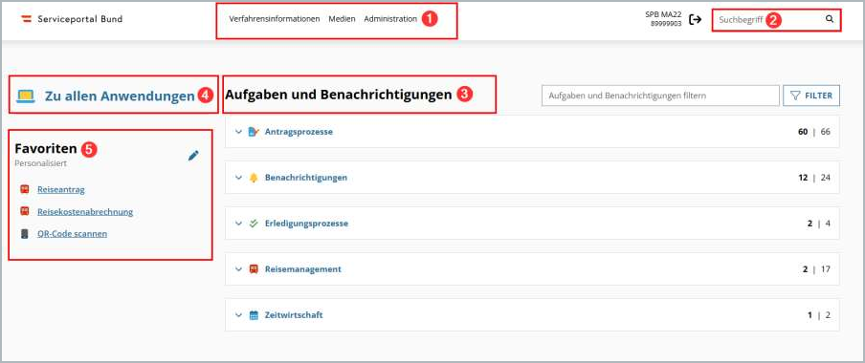
Startseite des Serviceportals Bund — Einstieg über „Zu allen Anwendungen“

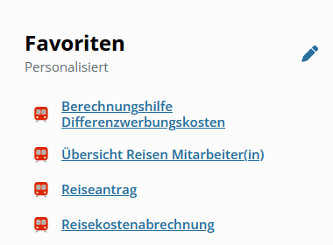
Kachel „Reisemanagement“ — mit dem Stern legen Sie die Anwendung dauerhaft in Ihre Favoriten

Zeitersparnis
Setzen Sie den Stern bei „Reisekostenabrechnung“ und „Reiseantrag“. Beide Anwendungen erscheinen dann direkt auf der Startseite und Sie sparen sich künftig den Weg über das Menü.

2.2 Neue Abrechnung anlegen
In der Liste Ihrer Abrechnungen legen Sie mit dem „+“ rechts unten eine neue Abrechnung an:
- „+ Neu“ — leere Abrechnung von Grund auf.
- „+ Aus verfügbarer Reise“ — ein bereits erfasster Dienstauftrag wird als Grundlage übernommen. Das ist der schnellere und fehlerärmere Weg.
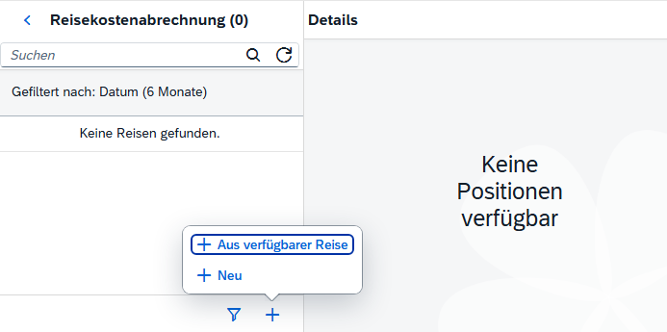
Übersicht der Reisekostenabrechnungen mit den beiden Anlage-Möglichkeiten

Nichts zu sehen?
Die Liste ist standardmäßig auf die letzten 6 Monate gefiltert. Ältere Abrechnungen finden Sie über das Filtersymbol links neben dem „+“.

2.3 Vorlage und Reiseart wählen
Diese Entscheidung ist endgültig
Die Art der Reise kann nach dem Anlegen der Abrechnung nicht mehr geändert werden. Falsche Vorlage = Abrechnung löschen und neu anlegen.
Schulveranstaltungen dürfen NIEMALS als „Inlandsreise“ oder „Auslandsreise“ abgerechnet werden — dafür gibt „Schulveranst. Inl./Ausl. § 49a“.

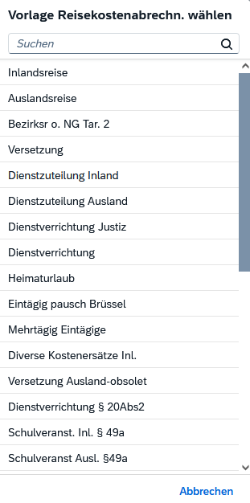
Auswahlliste „Vorlage Reisekostenabrechn. wählen“

Welche Vorlage passt zu meinem Anlass?
Anlass | Vorlage in ESS | Steuerlicher Tatbestand | Dienstauftrag
Dienstreise im Inland über die Bezirksgrenze hinaus (Besprechung, Konferenz) siehe Seite 8 Sonderfall | Inlandsreise | Außendiensttätigkeit | digital, vorab
Seminar / Fortbildung im Inland | Inlandsreise | Schulung | digital, vorab Ausnahme PH-Seminar
Reise ins Ausland (ohne Schüler:innen) | Auslandsreise | Außendiensttätigkeit / Schulung | schriftlich (mind. 4 Wochen vor Reiseantritt im Ministerium einlangend)
Reise innerhalb des eigenen politischen Bezirks, ohne Nächtigung  siehe Seite 8 Sonderfall | Bezirksr. o. NG Tar. 2 | Außendiensttätigkeit / Schulung | digital, vorab Ausnahme PH-Seminar
Dienstverrichtung im Dienstort selbst | Dienstverrichtung  § 20 Abs2 | Außendiensttätigkeit / Fahrtätigkeit | digital, vorab
Fahrtkosten wegen Mitverwendung an einer zweiten Schule | Inlandsreise / Bezirksr. o. NG Tar. 2 | funktionale Zuständigkeit für mehrere Standorte | Scan -Papierformular + Stundenplan
Schulveranstaltung im Inland (mit Schüler:innen) | Schulveranst. Inl.  § 49a | keine Eingabe erforderlich | kein digitaler Antrag
Schulveranstaltung im Ausland | Schulveranst Ausl. §49a | keine Eingabe erforderlich | kein digitaler Antrag
Besonderheiten z.B.  SQM/Schulpsychologe:in/Systembe-treuer:in/Schulwart:in ….. | Inlandsreise / Bezirksr. o. NG Tar. 2 | Außendiensttätigkeit / funktionale Zuständigkeit für mehrere Standorte | Genereller Dienstreiseauftrag möglich

Feld „Unternehmensspezif. Reiseart“ — Tarif I oder Tarif II?
TARIF I → 30,00 €  Die Reisebewegung führte über den politischen Bezirk des Arbeitsplatzes oder des Wohnortes hinaus. | TARIF II → 22,00 €  Die Reise blieb innerhalb desselben politischen Bezirks (Bezirksreise) und es besteht kein Anspruch auf Nächtigungsgebühr.

Sonderfall Landeshauptstädte und Städte mit eigenem Statut (§ 13 Abs. 4 RGV)
Landeshauptstädte und Statutarstädte gelten NICHT als eigener politischer Bezirk.
Beispiel Kärnten: Fahrten Klagenfurt ↔ Klagenfurt-Land oder Villach ↔ Villach-Land gelten als Bezirksreisen → Tarif II, sofern kein Anspruch auf Nächtigungsgebühr besteht.

2.4 Abrechnungsdetails erfassen
ESS schlägt als Von- und Bis-Datum immer das tagesaktuelle Datum vor. Tragen Sie hier zwingend die tatsächlichen Werte ein:
Feld | Was gehört hinein
Von / Bis * | Beginn- und Endedatum der Dienstreise samt tatsächlicher Abfahrts- und Ankunftszeit.
Abfahrt von / Ankunft an | Arbeitsplatz oder Wohnort - maßgeblich ist die kürzeste Wegstrecke § 7 Abs. 5 RGV
Reiseziel | Klick auf das Feld „Österreich“ öffnet die Zieleingabe (siehe Schritt 5). Mehrere Ziele über „+ Zusätzliches Reiseziel hinzufügen“.
Grund | Zweck der Dienstreise. Dieser Text dient gleichzeitig als Titel der Abrechnung — kurz und aussagekräftig formulieren.
Tätigkeit | Wird aus der gewählten Vorlage „Reisekostenabrechn“. autom. befüllt. (Konto)
Unternehmensspezif. Reiseart | Tarif I oder Tarif II (siehe Schritt 3) wird mit Vorlage Reisekostenabrechnung gekoppelt  Ausnahme: bei Schulveranstaltung z.B. „Wintersportwoche Lehrer“… auswählen
Kostenzuordnung | Wird automatisch mit der Stammkostenstelle (Stammschule) befüllt. Bei Mitverwendung ist die Schulkennzahl der Mitverwendungsschule einzutragen.
Genehmiger:in | Wird automatisch mit der/dem unmittelbaren Dienstvorgesetzten befüllt.
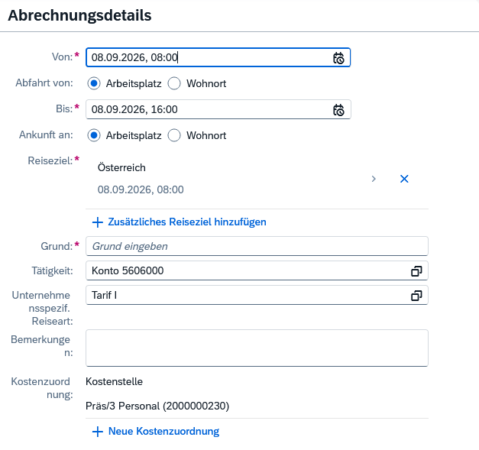
Bildschirm „Abrechnungsdetails“ mit allen Pflichtfeldern

*Entspricht das „von“ oder das „bis“ nicht den Bestimmungen der RGV oder ist nicht plausibel, ist in den Bemerkungen eine Begründung zu formulieren (z.B. Vorgespräche mit ……; Aufsicht vor Ort ….; Nachbesprechung mit ….) ansonsten werden die Zeiten amtswegig angepasst.

2.5 Reiseziel und Gemeindekennziffer
Für das Reiseziel ist die Gemeindekennziffer erforderlich. Klicken Sie in das Feld „Gemeindekennz.“ und suchen Sie über die Wertehilfe nach dem Ortsnamen; die passende Zeile wird per Klick übernommen. Postleitzahl, Ort und Ortsteil füllen sich dann automatisch. Danach Ziel aus Routenplaner auswählen und Adresse eingeben.
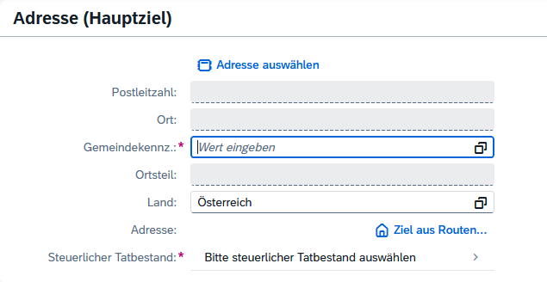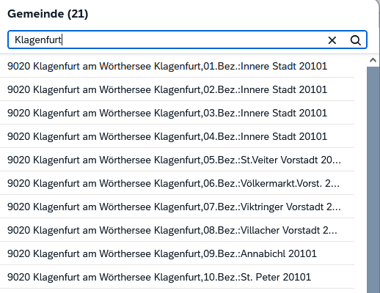
2
1
Adresse (Hauptziel) — Pflichtfeld „Gemeindekennz.“ Wertehilfe: Suche nach dem Ortsnamen, dann die zutreffende Zeile anklicken

2.6 Steuerlichen Tatbestand wählen
Zum Beispiel „Außendiensttätigkeit“ — sie deckt Reisebewegungen aufgrund von Besprechungen, Sitzungen und ähnlichen Anlässen ab. Mit dem Pfeil „>“ kann die Erläuterung angezeigt werden. Mit dem Pfeil „<“ links oben wird die Auswahl übernommen.
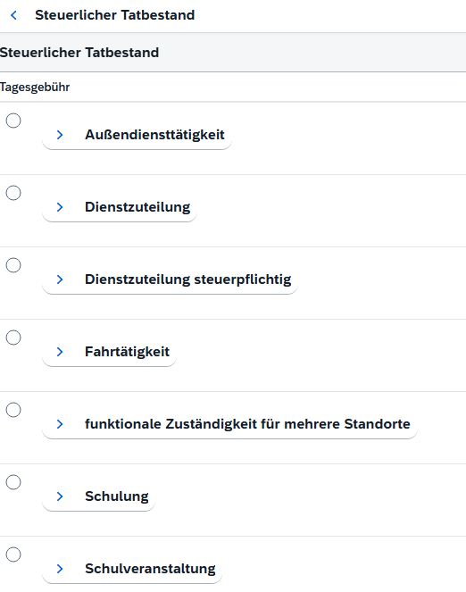
Auswahl des steuerlichen Tatbestands
Mitverwendung
Werden Reisekosten aufgrund einer Mitverwendung/Systembetreuung an einer zweiten Schule abgerechnet, ist zwingend „funktionale Zuständigkeit für mehrere Standorte“ zu wählen — nicht „Außendiensttätigkeit“.

2.7 Spesen
Die Tagesgebühr ist bereits als Spesenart hinterlegt. Alle weiteren Positionen ergänzen Sie über „+ Spesen hinzufügen“. Mit „Betrag berechnen“ werden die zustehenden Beträge ermittelt bzw. aktualisiert.
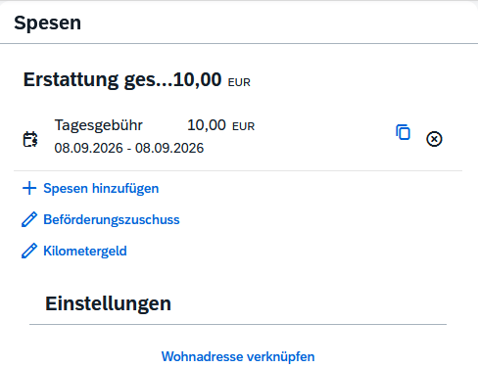
Rubrik „Spesen“ mit der vorbelegten Tagesgebühr
Wurde Verpflegung unentgeltlich zur Verfügung gestellt, klicken Sie im Spesenbereich auf „Tagesgebühr“. Aktivieren Sie dort tagesgenau die Piktogramme für Frühstück, Mittag- und Abendessen (die Ihnen zur Verfügung gestellt werden). Die Angabe der genauen Uhrzeit kann unterbleiben. (tatsächliche Verpflegungskosten sind nicht erstattbar, diese sind durch die Tagesgebühr abgedeckt) § 13 Abs. 8 RGV
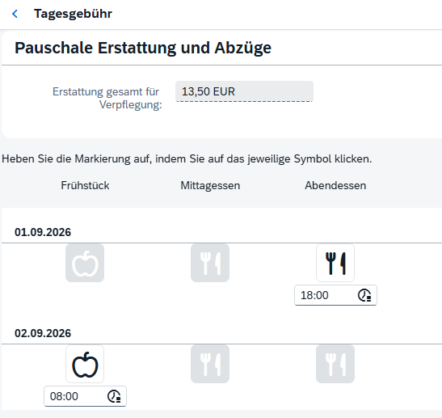
Raster „Pauschale Erstattung und Abzüge“ — je Tag und Mahlzeit aktivierbar
Spesen erfassen

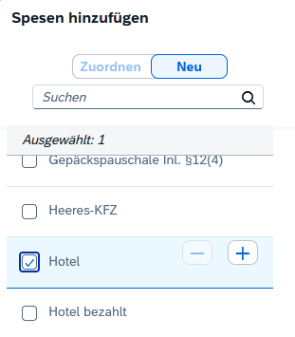
Auswahl der Spesenart über die Suche
Im Detailfenster erfassen Sie Betrag, Datum und Beschreibung. Belege laden Sie je Spesenart im Abschnitt „Anlagen“ hoch — ein Scan oder Foto genügt.

Beförderungszuschuss

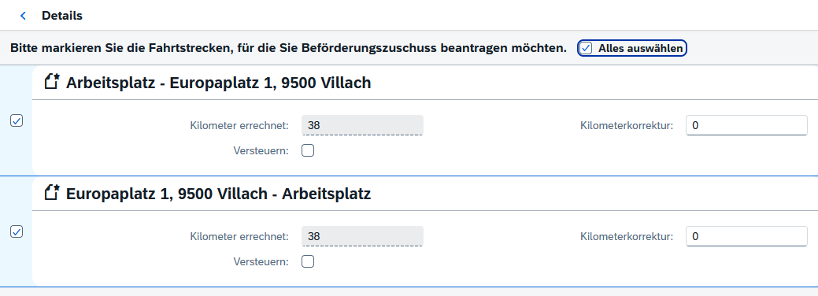
Auswahl Beförderungszuschuss

Kilometergeld
In Ausnahmefällen kann eine PKW-Genehmigung beantragt werden. Amtliches Kilometergeld gibt es nur, wenn die Nutzung des Privat-PKW vor Reiseantritt genehmigt wurde (dienstliches Interesse, § 10 Abs. 2 RGV).

2.8 Prüfen und an den/die Vorgesetzte:n senden - Frist
Sind alle Beträge erfasst und Belege hochgeladen, klicken Sie nochmals auf „Betrag berechnen“ und sichern, anschließend rechts unten auf „zum VG senden“.

Bearbeitungsleiste am unteren Bildschirmrand
Es erscheint ein Überblick mit Ort, Dauer, Gesamtbetrag und Genehmiger:in. Erst mit „Bestätigen“ ist die Abrechnung endgültig vorgelegt.

Frist
Die Abrechnung ist gemäß § 36 Abs. 2 RGV innerhalb von 6 Monaten einzubringen, gerechnet ab dem Monat, in den das Ende der Dienstreise fällt. Danach erlischt der Anspruch.
Eine Abrechnung im Status „offen“ gilt NICHT als eingebracht.
Beispiele:
- Wintersportwoche vom 19.12. - 23.12.2025 → Fristende für die Abgabe 31.05.2026
- Dienstbesprechung vom 02.03. - 03.03.2026 → Fristende für die Abgabe 31.08.2026
- Sommersportwoche vom 29.05. - 02.06.2026 → Fristende für die Abgabe 30.11.2026

2.9 Status verfolgen und nachbearbeiten

Vermerk | Bedeutung
offen | Noch in eigener Bearbeitung, NICHT beim Vorgesetzten eingereicht — zählt nicht als eingebracht!
eingereicht | Liegt beim/bei der Vorgesetzten zur Prüfung und Freigabe
genehmigt | Der/Die Vorgesetzte hat genehmigt
erstattet | Die Reisekosten wurden angewiesen.


Bearbeiten, Duplizieren, Löschen und Historie einer Abrechnung

- Solange die Abrechnung nicht genehmigt ist, kann sie geändert oder gelöscht werden.
Achtung: Die ursprüngliche Vorlage gilt dann als zurückgezogen — auf Verfristung achten!
- Bereits erstattete Abrechnungen können dupliziert werden. Das spart bei regelmäßig gleichartigen Reisen viel Zeit; die ursprüngliche Abrechnung bleibt unberührt.
- Reisekostenabrechnungen, die zur Korrektur an den/die Rechnungsleger:in rückgemittelt werden, sind in ESS unter „Aufgaben und Benachrichtigungen“ mit einer entsprechenden Mitteilung zu finden.
- Abrechnungen, die innerhalb von 6 Monaten weder vom/von der Vorgesetzten noch vom Reiserechnungsleger:in weiterbearbeitet werden, werden auf null gestellt.

3 Tagesgebühr im Detail

3.1 Zeitstaffel (§ 17 Abs. 1 RGV)
Dauer der Dienstreise | Anteil der Tagesgebühr | Tarif I | Tarif II
bis 5 Stunden | kein Anspruch | 0,00 € | 0,00 €
mehr als 5 Stunden | 1/3 | 10,00 € | 7,33 €
mehr als 8 Stunden | 2/3 | 20,00 € | 14,67 €
mehr als 12 Stunden | volle Tagesgebühr | 30,00 € | 22,00 €
je weitere volle 24 Stunden | volle Tagesgebühr | 30,00 € | 22,00 €

3.2 Fortbildung und Seminare (§ 73 RGV)
Die Teilnahme an Lehrveranstaltungen im dienstlichen Interesse begründet nur dann einen Anspruch auf Tagesgebühr, wenn die Teilnahme aufgrund eines Dienstauftrages und außerhalb des Dienst- und Wohnortes erfolgt.
Dienstort / Wohnort | Ort der Dienstreise | Anspruch
Klagenfurt | Klagenfurt | KEIN Anspruch aus der RGV
Villach | Klagenfurt | Anspruch auf Leistungen aus der RGV

Ausbildungen sind nur mit ausdrücklicher Genehmigung des/der Vorgesetzten erstattungswürdig.

4 Fahrtkosten — welche Spesenart passt?
Spesenart in ESS | Wofür | Voraussetzung / Nachweis
Bahn / Bus / Öffentliche Verkehrsmittel | Tatsächliche Ticketkosten laut Beleg. | Beleg zwingend erforderlich. 1. Klasse nur bei Reisedauer über 3 Stunden oder bei bestätigtem dienstlichem Interesse (§ 7 Abs. 2 RGV).
Beförderungszuschuss (BEZU) | Beförderungszuschuss — wenn keine PKW-Genehmigung vorliegt. | Bei Schulveranstaltungen Begründung notwendig
Kilometergeld | Amtliches Kilometergeld für den privaten PKW: 0,50 €/km. | Nur bei VOR Reiseantritt genehmigter Nutzung des Privat-PKW (Papierform). Ohne Genehmigung wird der Beförderungszuschuss abgerechnet.

4.1 Beförderungszuschuss — Staffelung (§ 7 Abs. 5 RGV)
Wegstrecke (kürzeste Strecke, je Richtung) | Satz je km | Deckel
Über 2 km bis 8 km | Pauschale 2,00 € je Wegstrecke | —
erste 50 km | 0,26 € | 69,30 € je Wegstrecke
weitere 250 km | 0,13 €
jeder weitere Kilometer | 0,07 €
Summe aller Beförderungszuschüsse pro Kalenderjahr |  | 1.400,00 €

Wenn der Jahresdeckel des Beförderungszuschusses in Höhe von 1.400,00 € (entspricht den Kosten des Klimatickets Ö Classic) erreicht ist, wird für restliche Dienstreisen im laufenden Kalenderjahr kein pauschaler Beförderungszuschuss mehr ausgezahlt.
Wenn Sie öffentliche Massenbeförderungsmittel (z. B. Bahn, Bus) nutzen und die Fahrkarten (Belege) einreichen, werden diese Kosten weiterhin nach den allgemeinen Regeln der Reisegebührenvorschrift (RGV) vollständig ersetzt. Der Jahresdeckel betrifft nur den pauschalierten Zuschuss, nicht den realen Auslagenersatz gegen Beleg.

5 Nächtigung, Hotel und Nebenkosten
Spesenart | Was wird damit abgerechnet?
Nächtigungsgebühr | Pauschale von 17,00 €, wenn KEINE Hotelnächtigung in Anspruch genommen wird — z.B. Nächtigung bei Familienmitgliedern oder Bekannten. Kein Beleg erforderlich.
Hotel | Hotelnächtigungen (reine Nächtigungskosten) laut Beleg bis zu einem Höchstbetrag von 153,00 €  Lautet die Rechnung auf „Nächtigung oder Nächtigung mit Frühstück“ (Frühstückskosten aus dem Kostennachweis nicht ersichtlich) ist das Frühstück als beigestellte Verpflegung zu markieren (§ 13 Abs. 8 RGV)
Sonstiges steuerfrei | Nebenkosten wie Eintritte, Theaterbesuche usw. Belege sind beizulegen. Sind die Nebenkosten für mehrere Personen auf einem Beleg, kann eine Kopie mit dem Vermerk „Originalbeleg bei Koll. XY“ angeschlossen werden.

Häufiger Fehler
Die ESS-Belegart „Reisenebenkosten“ ist für Nebenkosten die FALSCHE Belegart und darf nicht verwendet werden. Richtig ist „Sonstiges steuerfrei“.
Die ESS-Belegart Hotel bezahlt: Hotelkosten wurden bereits von anderer Stelle übernommen.
Die ESS-Belegart Hotel: Selbst bezahlte Hotelkosten werden erstattet.

6 Besonderheiten bei Schulveranstaltungen (§ 49a RGV)
- Vorlage: immer „Schulveranst. Inl. § 49a“ bzw. „Schulveranst Ausl. §49a“ — niemals Inlands- oder Auslandsreise.
- Nächtigungskosten: Hatte die Lehrperson keinen Freiplatz, werden die tatsächlichen Kosten vergütet, begrenzt mit einem Zuschlag von maximal 800 % des Grundbetrages (derzeit max. € 153,00), abhängig vom jeweiligen Zielland. Nächtigungskosten und Zahlungsbestätigung für Lehrer:innen sind als Belege anzuhängen.
- Reisekosten (Bus, Bahn, Öffis): werden anteilig refundiert. Auf der Reisekostenrechnung ist die ANZAHL der teilnehmenden Lehrer:innen (auch namentlich) und Schüler:innen zu vermerken.
- Nebenkosten: Eintritte, Theaterbesuche, etc. über die Belegart „Sonstiges steuerfrei“ mit Belegen.
- Rechnungen von Reiseveranstaltern/Reisebüros: müssen eine Kostenaufstellung enthalten, gegliedert in Flugkosten, Buskosten, Nächtigungskosten, Verpflegungskosten und sonstige Kosten. Eine Pauschalrechnung ohne Aufgliederung ist nicht verwertbar.
- Verpflegung: Beigestellte Mahlzeiten (z. B. Halbpension) müssen im ESS-Raster Frühstück/Mittagessen/Abendessen tagesgenau angehakt werden.

7 Checkliste vor dem Absenden
- Dienstreiseauftrag lag VOR Reiseantritt vor (bzw. Schulveranstaltung korrekt ohne Antrag).
- Richtige Vorlage/Reiseart gewählt — Schulveranstaltung niemals als Inlands-/Auslandsreise.
- Tatsächliche Abfahrts- und Ankunftszeiten erfasst — nicht das voreingestellte Tagesdatum.
- Beigestellte Mahlzeiten angehakt — Abzüge 15 % / 40 % / 40 % von der vollen Tagesgebühr.
- Kilometergeld nur bei vorher genehmigter PKW-Nutzung (Papierform); sonst Beförderungszuschuss.
- Alle Belege je Spesenart hochgeladen; Nebenkosten als „Sonstiges steuerfrei“.
- Bei Mitverwendung: Kostenstelle der Mitverwendungsschule eingetragen.
- „Betrag berechnen“ nach der letzten Änderung nochmals ausgeführt.
- „zum VG senden“ geklickt UND anschließend „Bestätigen“ — Status ist nicht mehr „offen“.
- Innerhalb von 6 Kalendermonaten ab Ende-Monat der Reise eingereicht (Beispiel Punkt 2.8)

8 Die häufigsten Fehler
Fehler | Richtig
Schulveranstaltung als „Inlandsreise/Auslandsreise“ abgerechnet | Vorlage „Schulveranst. Inl./Ausl. § 49a“ verwenden
Kilometergeld ohne vorherige PKW-Genehmigung geltend gemacht | Beförderungszuschuss abrechnen oder Genehmigung vorab einholen
Nebenkosten als „Reisenebenkosten“ erfasst | Belegart „Sonstiges steuerfrei“ verwenden
Abrechnung bleibt auf Status „offen“ liegen | „zum VG senden“ und anschließend „Bestätigen“ — erst dann ist sie eingebracht
Abrechnung nach „zum VG senden“ nochmals geöffnet und gesichert – (der Status – „offen“) Jedes neuerliche Sichern setzt den Status auf „offen“ zurück. Die Reiserechnung liegt damit wieder beim/bei der Rechnungsleger:in und der/die Vorgesetzte hat keinen Zugriff mehr darauf | Nach „zum VG senden“ darf keine Sicherung durchgeführt werden.  Ausnahme: Korrekturen  Nach jeder erneuten Bearbeitung + Sicherung muss die Reiseabrechnung erneut an den VG gesendet werden.
Reiseart nach dem Anlegen ändern wollen | Nicht möglich — Abrechnung löschen und mit der richtigen Vorlage neu anlegen

9 Muster eines generellen Reiseauftrages

Genereller Reiseauftrag

Sie werden beauftragt, Dienstreisen zu tätigen, die sich aus Ihrer Arbeitsplatzbeschreibung in Ihrem örtlichen und in Ihrer funktionalen Zuständigkeit ergeben, wenn die Reisebewegung notwendig ist oder der Zweck der Dienstverrichtung nicht auf andere Weise, insbesondere im Wege elektronischer Kommunikation (z.B.: Videokonferenz), erreicht werden kann (§ 2a (1) RGV). Dabei sind die budgetären Vorgaben einzuhalten und ökologische Gesichtspunkte zu berücksichtigen.

Dieser Reiseauftrag ist bis auf Widerruf gültig.

Datum, Unterschrift Vorgesetzte:r

Im Regelfall wird es sich um einen Reiseauftrag ohne PKW-Genehmigung handeln.
Der generelle Reiseauftrag, etwaige Änderungen oder Widerrufe sind der Bildungsdirektion für Kärnten per ISO zu übermitteln.

10 Rechtsgrundlagen und Quellen
- Reisegebührenvorschrift 1955 (RGV), BGBl. Nr. 133/1955, zuletzt geändert durch die Dienstrechts-Novelle 2024 (BGBl. I Nr. 143/2024) und das Budgetmaßnahmengesetz 2026 (BGBl. I Nr. 43/2026)
- Schulungsunterlage „ESS-100 Reisemanagement mit ESS für Mitarbeiter:innen inkl. Routenplaner“, Serviceportal Bund, Stand 01.10.2026 — Quelle der Bildschirmabbildungen
- ESS Hardcopy (eigene)

Haftungshinweis
Dieser Arbeitsbehelf dient der raschen Orientierung und wurde aus den oben genannten Quellen zusammengestellt. Maßgeblich sind ausschließlich die geltenden Rechtsvorschriften sowie die Weisungen der zuständigen Bildungsdirektion. Bei Zweifelsfragen wenden Sie sich bitte an die Personalabteilung Ihrer Bildungsdirektion. Es wird kein Anspruch auf Vollständigkeit erhoben.

